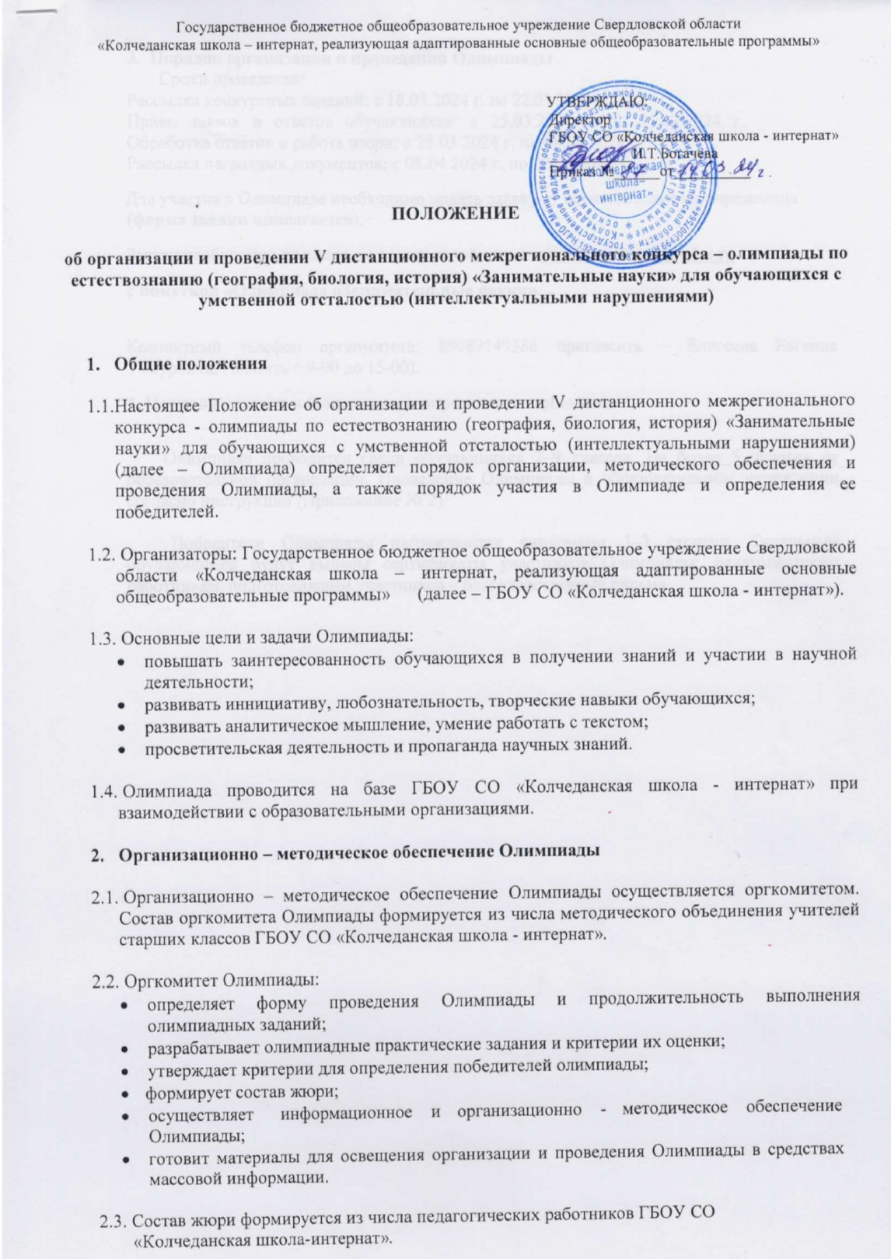

- Порядок организации и проведения Олимпиады
Сроки проведения:
Рассылка конкурсных заданий: с 18.03.2024 г. по 22.03.2024 г.
Прием заявок и ответов обучающихся: с 25.03.2024 г. по 31.03.2024 г. Обработка ответов и работа жюри: с 25.03.2024 г. по 08.04.2024 г.
Рассылка наградных документов: с 08.04.2024 г. по 22.04.2024 г.
Для участия в Олимпиаде необходимо подать заявку от образовательного учреждения

(форма заявки прилагается).
Заявку необходимо подавать по электронной почте: e89089149386@yandex.ru
с пометкой «Олимпиада «Занимательные науки».

Контактный телефон оргкомитета: 89089149386 пригласить – Елисеева Евгения Тимуровна, (звонить с 9-00 до 15-00).
- Порядок участия в Олимпиаде и определения победителей.

Олимпиада проводится среди обучающихся 7–9 классов. Не более 5 человек от образовательной организации. Проведение Олимпиады в образовательном учреждении согласно инструкции (Приложение № 2).
Победители Олимпиады награждаются дипломами 1–3 степени. Остальным обучающимся будут выданы сертификаты участников Олимпиады; педагогическим работникам, подготовившим участников – благодарственные письма.

ПРИЛОЖЕНИЕ №1
Заявка на участие в V дистанционном межрегиональном конкурсе–олимпиаде по естествознанию (география, биология, история) «Занимательные науки» для
обучающихся с умственной отсталостью (интеллектуальными нарушениями)

Наименование образовательной организации

Е-mail (для отправки наградных документов)
Тел.

№ | Ф.И. | Класс | Ф.И.О.  руководителя
1
2
3
4
5

Принимая участие в Олимпиаде, вы даете согласие на обработку Ваших персональных данных в порядке, установленном Федеральным законом от 27 июля 2006 года № 152-ФЗ «О персональных данных».

ПРИЛОЖЕНИЕ №2
Инструкция.
В этом году к Олимпиаде необходима предварительная подготовка:
- обучающимся заранее выдаются вопросы Олимпиады (приложение №3);
- дается время на поиск ответов;
- в отдельной аудитории обучающиеся, пожелавшие принять участие, пишут Олимпиаду (Приложение №4) и букву ответа вписывают в специальный бланк (приложение №5);
- бланк заполняют разборчивым почерком;
- ответы на бланке в формате PDF, WORD или фото отправляются на указанный адрес эл.почты.
e89089149386@yandex.ru
(не более 5 от образовательной организации)

ПРИЛОЖЕНИЕ №3

- Как называется наука о связи живых существ со средой обитания?
- Сколько глаз у паука?
- Где лучше просматривается шарообразная форма планеты Земля?
- Какой из ученых доказал, что планета Земля вращается вокруг Солнца?
- Кто изобрел первый телескоп для наблюдения за звездами?
- Это растение помогает от зубной боли, бессоницы, глазных заболеваний. Оно также хорошо помогает людям с плохим аппетитом.
- Что такое грибы?
- Какое дерево называют «спичечной королевой»?
- На хвосте этого животного есть пушистая кисточка, а в ней острый коготь.
- Как называется остров в океане, в котором крокодил не ловится, не растет кокос?
- Они бывают: кучевые, перистые, слоистые, грозовые, ватные, пышные, кудрявые.
- Самая талантливая в танцах птица?
- Сколько раз планета Земля за 14 дней обернется вокруг своей оси?
- Что, по мнению французов, подают на стол, когда с него убирают кушанья?
- Вы поймали карася. Как узнать, сколько ему лет?
- В каком море ловят рыбу жители трех частей света?
- У этих птиц крылья покрыты чешуёй, а не перьями.
- У какого насекомого нет слуха?
- Что такое микология?
- Как называется наука об ископаемых?
- В сказке А.С.Пушкина «Сказка о царе Салтане, о сыне его славном и могучем богатыре князе Гвидоне Салтановиче и о прекрасной царевне Лебеди» есть слова:
Корабельщики в оответ:
«Мы объехали весь свет;
За морем житье не худо;
В свете ж вот какое чудо…»
На какой картинке изображено чудо, о котором идет речь?

- Пещеры – это подземные пустоты. В результате чего они появились?
- Сколько мышц человек использует, когда смеется?
- В каком году был изобретен цветной телевизор?
- Какая высота Эйфелевой башни в Париже?

ПРИЛОЖЕНИЕ №4

- Как называется наука о связи живых существ со средой обитания?
- Экономика.
- Экология.
- Этнология.
- Сколько глаз у паука?
- Два.
- Четыре.
- Восемь.
- Где лучше просматривается шарообразная форма планеты Земля?
- На море.
- В горах.
- В поле.
- Какой из ученых доказал, что планета Земля вращается вокруг Солнца?
- Аристарх Самосский.
- Николай Коперник.
- Галилео Галилей.
- Кто изобрел первый телескоп для наблюдения за звездами?
- Аристарх Самосский.
- Николай Коперник.
- Галилео Галилей.
- Это растение помогает от зубной боли, бессоницы, глазных заболеваний. Оно также хорошо помогает людям с плохим аппетитом.
- Подорожник.
- Одуванчик.
- Базилик.
- Что такое грибы?
- Растения.
- Отдельное царство.
- Животные.
- Какое дерево называют «спичечной королевой»?
- Осина.
- Береза.
- Сосна.
- На хвосте этого животного есть пушистая кисточка, а в ней острый коготь.
- Лев.
- Тигр.
- Рысь.
- Как называется остров в океане, в котором крокодил не ловится, не растет кокос?
- Непослушания.
- Невезения.
- Непонимания.
- Они бывают: кучевые, перистые, слоистые, грозовые, ватные, пышные, кудрявые.
- Подушки.
- Кошки.
- Облака.
- Самая талантливая в танцах птица?
- Попугай.
- Цапля.
- Журавль.
- Сколько раз планета Земля за 14 дней обернется вокруг своей оси?
- 24.
- 14.
- 34.
- Что, по мнению французов, подают на стол, когда с него убирают кушанья?
- Чай.
- Закуски.
- Десерт.
- Вы поймали карася. Как узнать, сколько ему лет?
- Пересчитать чешуйки.
- Сосчитать кольца на чешуе.
- Спросить у карася.
- В каком море ловят рыбу жители трех частей света?
- В Черном.
- В Средиземном.
- Ни в каком.
- У этих птиц крылья покрыты чешуёй, а не перьями.
- Пеликан.
- Чайка.
- Пингвин.
- У какого насекомого нет слуха?
- У пчелы.
- У комара.
- У мухи.
- Что такое микология?
- Наука о насекомых.
- Наука о грибах.
- Наука о растениях.
- Как называется наука об ископаемых?
- Археология.
- Палеонтология.
- Графология.
- В сказке А.С.Пушкина «Сказка о царе Салтане, о сыне его славном и могучем богатыре князе Гвидоне Салтановиче и о прекрасной царевне Лебеди» есть слова:
Корабельщики в оответ:
«Мы объехали весь свет;
За морем житье не худо;
В свете ж вот какое чудо…»
На какой картинке изображено чудо, о котором идет речь?
А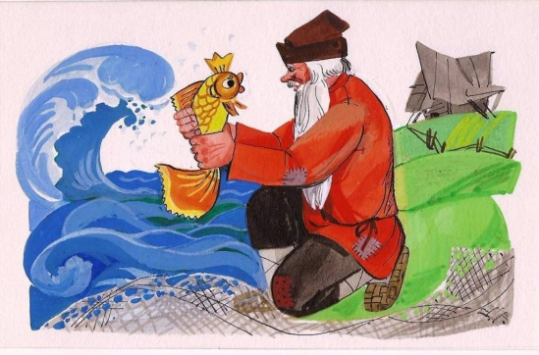Б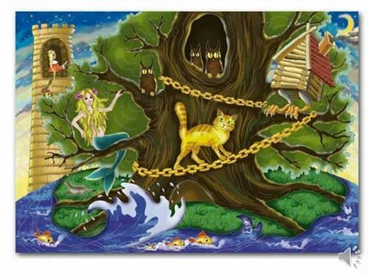С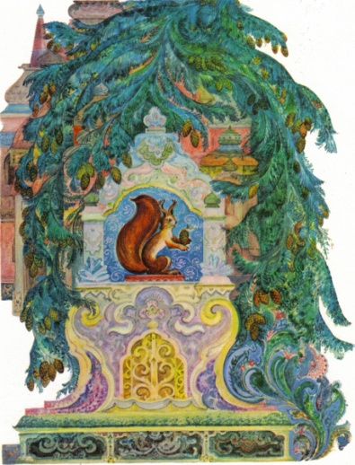
- Пещеры – это подземные пустоты. В результате чего они появились?
- В результате землетрясений.
- В результате воздействия потока воды.
- В результате извержения подземных вулканов.

- Сколько мышц человек использует, когда смеется?
- 1 мышцу.
- 17 мышц.
- 48 мышц.
- В каком году был изобретен цветной телевизор?
- В 1910 году.
- В 1940 году.
- В 1970 году.
- Какая выста Эйфелевой башни в Париже?
- 268 метров.
- 320 метров.
- 384 метра.

ПРИЛОЖЕНИЕ №5
БЛАНК ОТВЕТОВ
Олимпиада «Занимательные науки»

Выполнил_________________________________(Ф И обучающегося)

Класс

Наименование образовательной организации

1 | 2 | 3 | 4 | 5 | 6 | 7 | 8 | 9 | 10
11 | 12 | 13 | 14 | 15 | 16 | 17 | 18 | 19 | 20
21 | 22

